Сценарий проведения предметной недели.

НЕДЕЛЯ ИНФОРМАТИКИ (для учащихся 1-4 классов).

Тема: «Действия с информацией».

На торжественной линейке объявляется об открытии предметной недели, по информатике, выдается план проведения с пояснениями.

1 день. Открытие недели информатики.
Тема дня «Виды информации».
В первый день ученики знакомятся с различными видами информации. В этот день надо пройти 4 этапа. Для этого класс (из каждой параллели) делится на 4 группы по 5 человек или выбирается 1 группа из 5 человек, которые будут проходить этот этап, зарабатывая баллы (смайлики). Оцениваться на каждом этапе будет не только правильность выполнения задания, но будут учитываться работа в группе, дисциплина, умение высказывать и обсуждать мнение.
В определенном заранее классе (для каждого этапа – всего 4), учеников ждет учитель. На выполнение задания отводится время – 10 минут.
Этапы:
«Числоед» - работа с числовой информацией. Задания, где необходимо уметь считать и не только….
«Художник» - работа с графической информацией. Если вы любите рисовать не пропустите этот пункт….
«Правилка» - работа с текстовой информацией. Что можно сделать с текстом??? Удивитесь, когда получите задания на этом пункте!
«Угадай-ка» - Вы знаете что такое смекалка? Попробуйте выполнить задания!!!!
2 день.
Тема «Обработка информации».
Постановка задачи.
- Обработка информации является одним из самых важных и интересных действий с информацией. Когда вы на уроках отвечаете на вопросы учителя, решаете примеры и задачи, переводите с английского языка текст на русский или учите стихотворение – вы обрабатываете информацию. Чтобы выполнить задания этого дня, вам необходима информация, полученная на уроках ИКТ. Каждому классу выдается лист – опросник. Участвовать на этом этапе может целый класс, каждый ученик или группа учеников.
(Листок с заданиями выдается классному в руководителю. Оцениваются правильность выполнения и активное участие в обсуждении.)
3-4 день.
Тема «Сбор и хранение информации».
Постановка задачи.
- Эти два действия нельзя выполнять по отдельности, мы собираем информацию и обязательно ее запоминаем – сохраняем. Способов сбора и хранения информации очень много. В первых и вторых классах ребята собирают информацию для сообщения или доклада, возможно и стенгазеты. Третьи и четвертые классы должны будут создавать книжку-альбом по плану на тему «Компьютерные игры». План создания книжки – альбома и требования к стенгазете, а также некоторая полезная (дополнительная информация) у вас будет вместе с планом проведения недели информатики. Начинать выполнять этот этап можно уже с первого дня. Принимаются как индивидуальные, так и коллективные работы.
5 день. Закрытие недели информатики.
Представление стенгазет, выставка книжек-альбомов. Подведение итогов. Награждение участников.

Приложение.

1 день.
Тема дня «Виды информации».
Этап «Угадай-ка».
Задание - 1 класс.
Разгадайте ребус и запишите ответ.
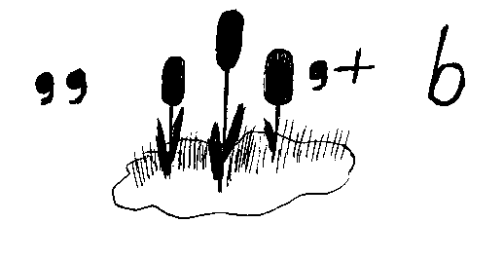
Ответ: мышь
Задание - 2 класс.
Разгадайте ребус и запишите ответ.
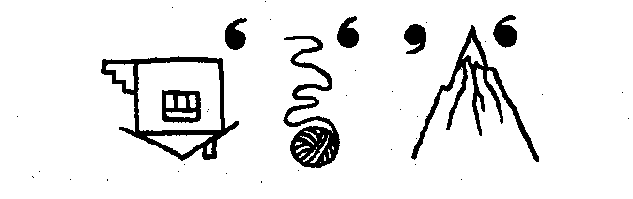
Ответ: монитор
Задание - 3 класс.
Разгадайте ребус и запишите ответ.

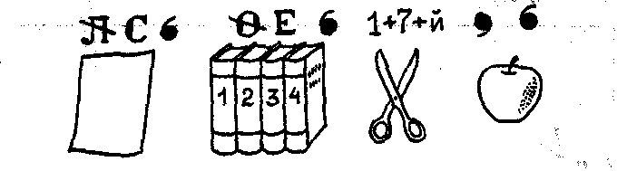

Ответ: системный блок
Задание - 4 класс.
Разгадайте ребус и запишите ответ.
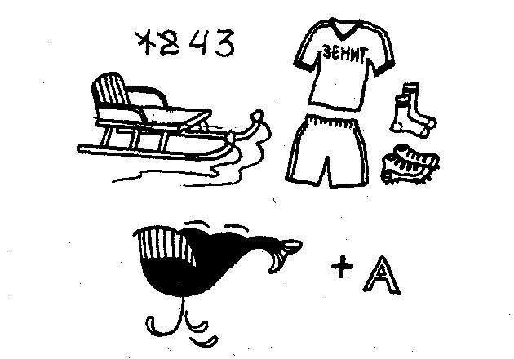
Ответ: информатика

Этап «Числоед»
Задание - 1 класс.
Загадано 2 числа. Из большего вычли меньшее и получили в результате 5. Какие числа загаданы?
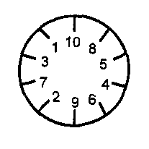

Задание - 2 класс.
Продолжите последовательность. Числа Фибоначчи определяются следующим образом.
Первое число: 1
Второе число: 1
Правило:
Каждое следующее число равно сумме двух предыдущих.
Продолжите последовательность еще пятью числами Фибоначчи:
3-е число 1 + 1 = 2
4-е число 1 + 2 = 3
5-е число 2 + 3 = 5
6-е число __________________________
7-е число __________________________
8-е число __________________________
9-е число ________________________
10-е число __________________________

Задание - 3 класс.
Догадайтесь, как связаны между собой числа в двух кругах. Это позволит дописать недостающее число в третьем круге.

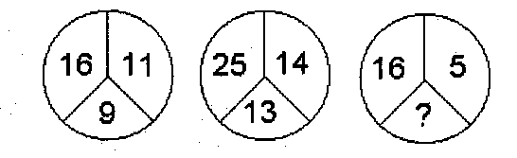

Задание - 4 класс.
Черный ящик. Догадайтесь, какие действия производит с числами черный ящик, и подставьте недостающее число.

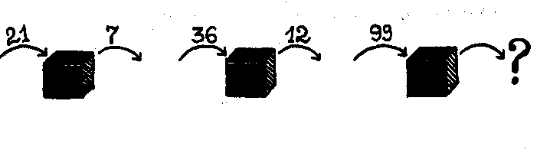

Этап «Художник»
Задание - 1 класс.
Найдите двух одинаковых клоунов. Художник, чтобы создать эту
головоломку, чуть-чуть изменял внешность первого клоуна.
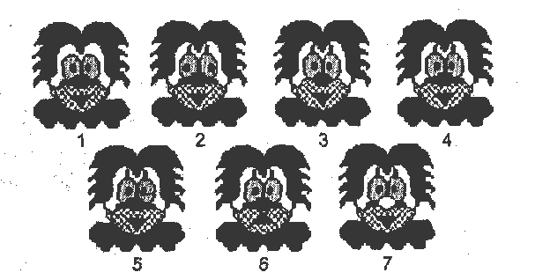

Задание - 2 класс.
Проверьте свою наблюдательность. Рассмотрите внимательно узоры, изображенные на рисунке. В основе каждого из них лежит одна- единственная геометрическая фигура. Какая это фигура?
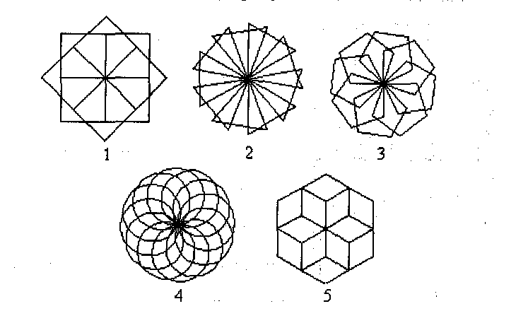
Задание - 3 класс.
Определи исходную фигуру и нарисуй ее для каждого из узоров.
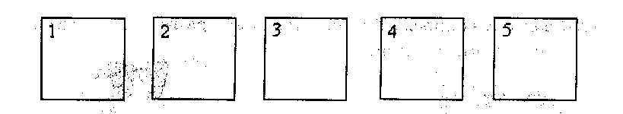
Задание - 4 класс.
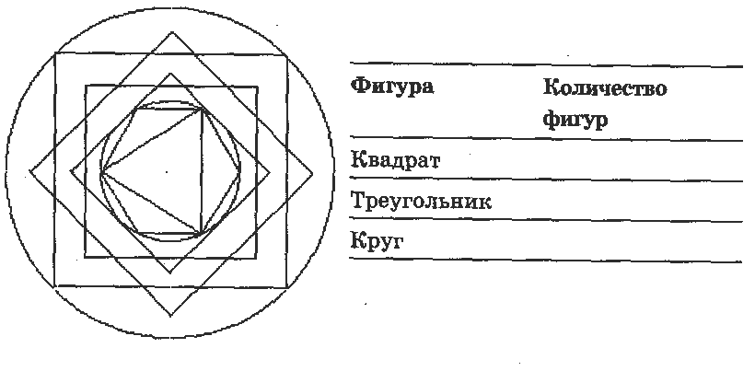
Этап «Правилка».
Задание - 1 класс.
Расставьте в алфавитном порядке слова:
Карандаш, стол, школа, пенал, азбука, тетрадь, ученик.
Задание – 2 класс.
2 класс. Запутанное предложение. Разделите правильно слова и прочитайте получившееся предложение.
КОТЕЛ СМЕТА НУИ ВЫЛ И ЗАЛВ СЁДНО.
Задание - 3класс.
В выделенных словах исправьте ошибки так, чтобы получиличь пословицы.
Два сапога ТАРА.
УС хорошо, а два лучше.
Трус своей ЛЕНИ боится.

Задание - 4 класс.
Восстановите в четверостишии порядок слов.
ЕХАЛ КАКТУС НА КОНЕ,
ВЕЛ СОБАЧКУ НА РЕМНЕ,
А СТАРУШКА В ЭТО ВРЕМЯ –
МЫЛА ВАНЮ НА ОКНЕ.

2 день.
Тема «Обработка информации».
Задания для 2 дня.
1 класс.
1. Нарисуйте следующую фигуру


2. Поиграйте с Томом и джери!
Они написали предложения, а вы должны вписать в прямоугольники рядом с каждой фразой:
“ДА” — если такое бывает, “НЕТ” — если такое не бывает.
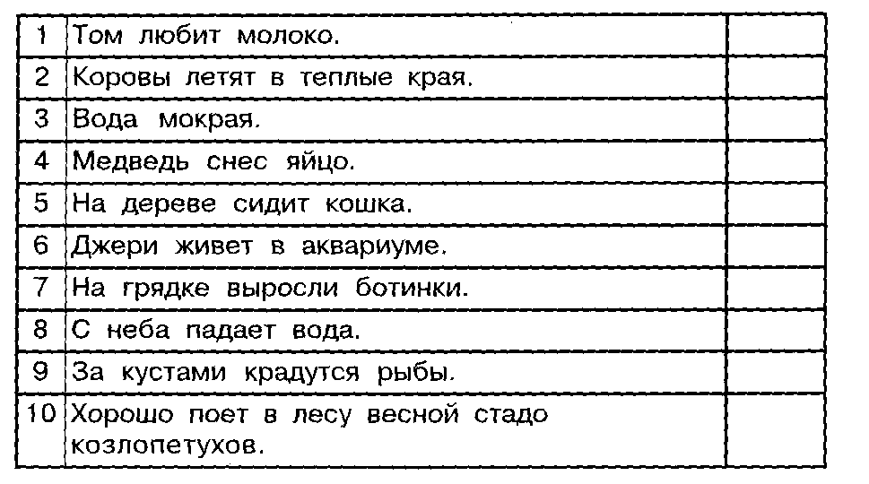
3. Нарисуй фигуру по командам, начиная от выделенной точки.
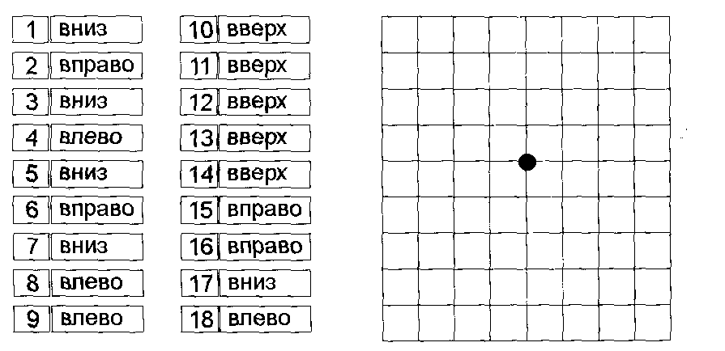
Посмотрите на картинку и придумайте три вопроса по картинке, ответом на которые будет «ДА» и три вопроса, ответом на которые будет «НЕТ». Вопросы впишите в таблицу. 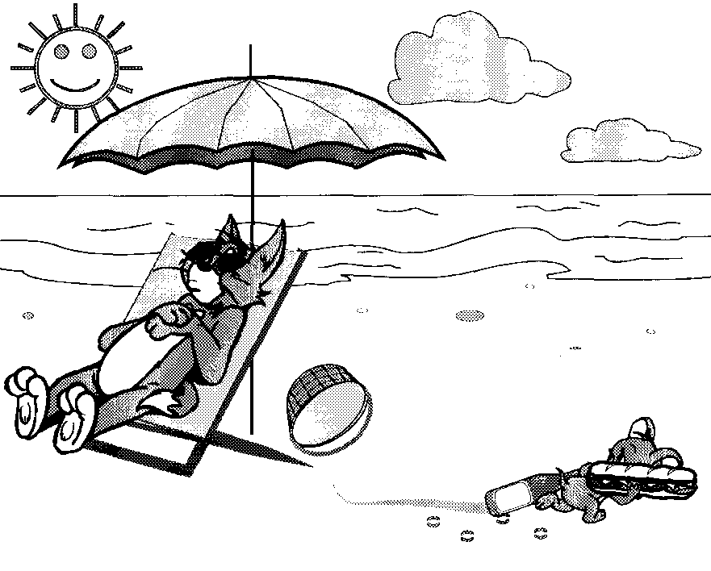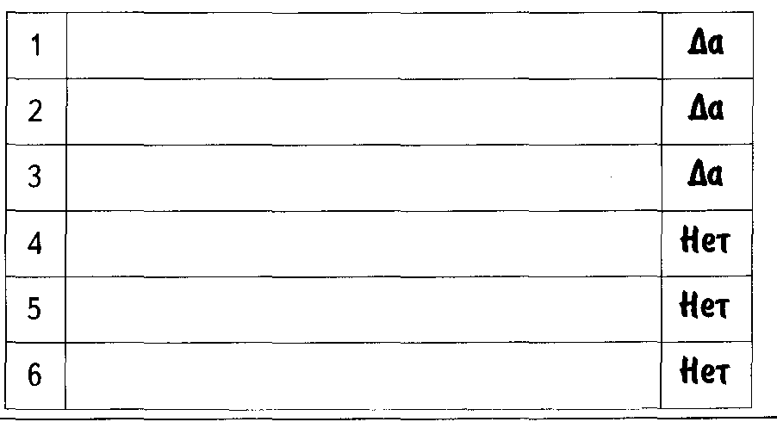

5.Мартышка оставила на камне Погугаю записку.
Расшифруйте её и запишите текст буквами.
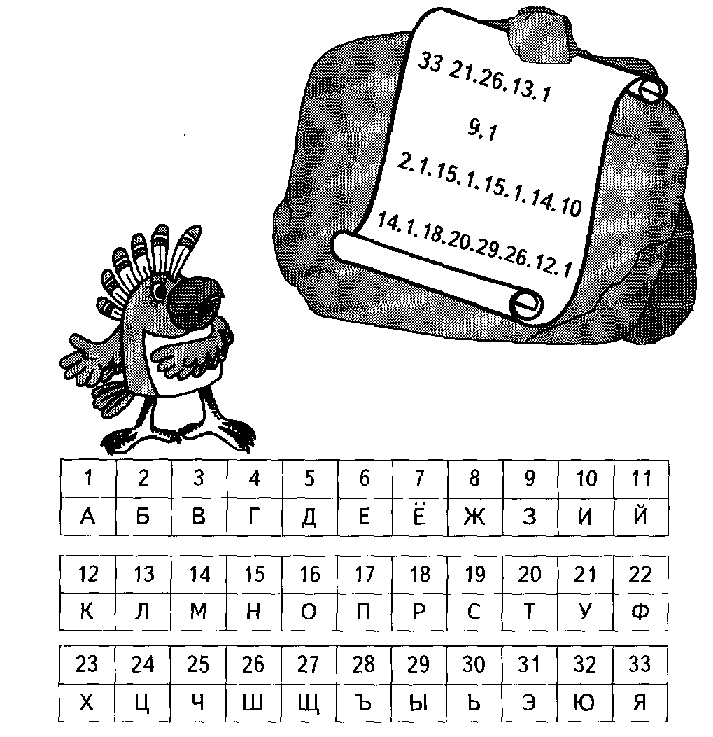
_________________________________________________________________
__________________________________________________________________
__________________________________________________________________
5. Соедините все точки по порядку линиями.

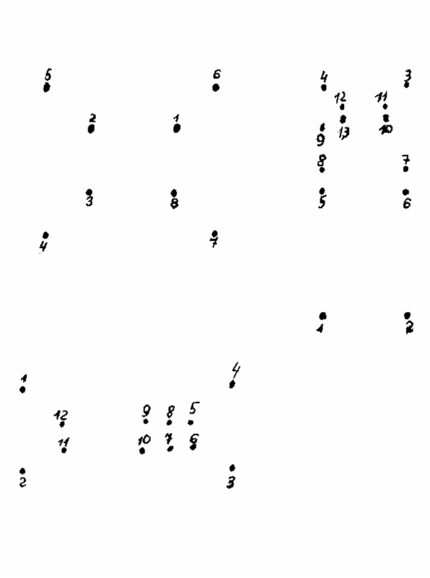

2 класс.
Под информацией понимают все, что человек может узнать об объектах (предметах и явлениях) окружающего мира. Знание — это та часть всей информации, которую человеку удалось получить и усвоить.
Образную информацию человек получает во время контакта с объектом, воспринимая его органами чувств. Образную информацию об объекте может также нести рисунок, фотография, фильм, звукозапись.
При передаче знаковой информации используются условные обозначения — знаки языка.
Естественные языки — это разговорные языки, на которых общаются люди. Знаки разговорного языка — звуки, буквы и знаки препинания. Искусственные языки создаются людьми для передачи информации в какой-либо специальной области.
1. О каких предметах и существах человек может получить образную информацию в:
Зоопарке______________________________________________________________
Школе _______________________________________________________________
Спортзале_____________________________________________________________
Библиотеке ___________________________________________________________
2. Найдите в приведенном списке слова, передающие чувства человека:
— зрение _________________________________________________________
— слух___________________________________________________________
— осязание________________________________________________________
— вкус___________________________________________________________
— обоняние _______________________________________________________
Список слов: желтый, кислый, громкий, липкий, скрипучий, жаркий, душистый, яркий, мелодичный, светлый, сухой, горький, шершавьй, пестрый (выпишите подходящие слова напротив ощущений).
3. Выразите одним словом ощущение, которое может возникнуть у вас при контакте с каждым из перечисленных объектов. С помощью какого органа чувств вы получите эту информацию?
- кактус_____________________________________________________________
- кусок льда _________________________________________________________
- ягода малины______________________________________________________
- ручей______________________________________________________________
- лист бумаги_________________________________________________________
- мед________________________________________________________________
4. Запишите, с помощью каких органов чувств получает информацию:
- собака ________________________________________________________
- кошка ________________________________________________________
- крот __________________________________________________________
5. Какие знаки используются в каждом из перечисленных искусственных языков? (Приведите пример одного-двух знаков, напишите или нарисуйте его.)
- Язык нотных знаков ______________________________________________________
- язык дорожных знаков ____________________________________________________
- язык математики _________________________________________________________
6. Как связаны слова: компьютер, человек, работа, информация?
_____________________________________________________________________
_____________________________________________________________________
_____________________________________________________________________

3 класс.
1. Как связаны между собой слова: компьютер, информация, человек, работа? Выразите свой ответ предложением.
_________________________________________________________________________
_________________________________________________________________________
_________________________________________________________________________
_________________________________________________________________________

2. Вам знакомо слово «Алгоритм»? В информатике «АЛГОРИТМ» означает описание последовательности действий, строгое исполнение которых приведет к задуманному результату.
Определите правильный порядок следования действий в алгоритме и запишите по порядку все действия.
Алгоритм «Взять в библиотеке книги».
1, Показать библиотекарю список нужных книг.
2. Подождать, когда принесут книги.
3. Сказать: «До свидания».
4. Сказать библиотекарю об испорченных местах в книге.
б. Выйти из библиотеки.
7. Войти в библиотеку.
8. Просмотреть книги, чтобы не было испорченных листов.
9. Сказать: «Здравствуйте»
10. Забрать книги.
11. Сказать: «Спасибо».

1.____________________________________________________
2.____________________________________________________
3.____________________________________________________
4.____________________________________________________
5.____________________________________________________
6_____________________________________________________
7._____________________________________________________
8._____________________________________________________
9._____________________________________________________
10.____________________________________________________
11.____________________________________________________

3. В двух таблицах записаны пословицы. Разгадайте и запишите пословицы, действуя по следующему алгоритму:
- Прочтите буквосочетания сначала по диагоналям этой таблицы (с какой диагонали начать — догадайтесь самостоятельно). - Читайте далее по строкам, пропуская ранее прочитанные буквосочетания.
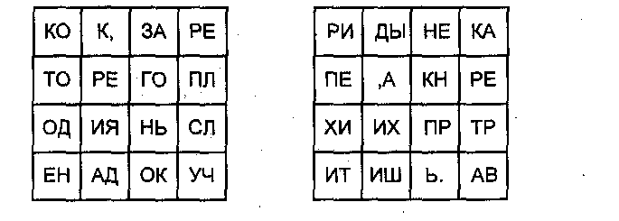

- Запишите ответ :
__________________________________________________________________
__________________________________________________________________
__________________________________________________________________

4. Рассмотрите строку компьютерных символов.

>4№4$&>*>@>3@**
Собери информацию об объектах и заполни таблицу
Объект | Имя символа (название) | Число символов в строке (цифрой)
>
4
№
$
&
*
@
3

5. Прочитайте текст.
В железнодорожном составе темно-зеленый электровоз и семь вагонов. Первый и последний вагоны – желтые. Средний вагон в составе – красный. Вагоны между красным и первым желтым вагонами – синие, а остальные – зеленые.
Представь информацию, полученную из текста в виде цветной схемы.

4 класс.
1. Дайте определения понятия компьютер.
Компьютер – это_________________________________________________________
________________________________________________________________________
________________________________________________________________________
________________________________________________________________________
2. Вам знакомо кодирование букв порядковыми номерами букв. Раскодируйте известную фразу. Кроме букв введены коды для точки - 34, запятая- 35, пробел между словами – 00.
030620061800171600141618320004211333062034
__________________________________________________________________________________________________________________________________________________
_________________________________________________________________________
А – 01 Б – 02 В- 03 Г- 04 Д – 05 Е – 06 Ё – 07 Ж – 08 З – 09 И – 10 Й – 11 К – 12 Л – 13 М – 14 Н – 15 О – 16 П – 17 Р – 18 С – 19 Т – 20 У – 21 Ф – 22 Х – 23 Ц – 24 Ч – 25
Ш – 26 Щ – 27 Ъ – 28 Ы – 29 Ь – 30 Э – 31 Ю- 32 Я – 33

3. Выберите правильный ответ и отметьте \/
Память компьютера бывает
⁭ светлой
⁭ темной
⁭ внешней
⁭ бумажной

Принтер – это устройство для:
⁭ хранения информации
⁭ передачи информации
⁭ вывода информации
⁭ ввода информации

Сканер – это устройство для
⁭ хранения информации
⁭ передачи информации
⁭ вывода информации
⁭ ввода информации

4. Какими именами можно обозначить учеников вашего класса (объекты) если не использовать имена собственные (имена, отчество, фамилии)? Предложите несколько вариантов: ________________________________________________________________
_________________________________________________________________________

3-4 день.
Тема «Сбор и хранение информации».

План создания книжки-альбома.
Тема «Компьютерные игры»

Выберите жанр:
- стратегические игры
- ролевые игры
- аркадные иггры
- игры-симуляторы

- Составьте небольшой рассказ о жанре (история возникновения данного жанра, особенности игр этого жанра). Используйте предложенный материал.
- Назовите популярные игры этого жанра.
- Если вы играли в игры данного жанра, расскажите (напишите) о своих успехах, о секретах игры; дайте несколько советов для достижения высоких результатов.
- Придумайте сюжет для новой игры этого жанра: придумайте название, опишите героев, обстановку, время, сделайте иллюстрацию.

Примечание:
- В альбом обязательно поместите свою информацию о компьютерных играх, которую вы нашли заранее, даже если она не относится к вашей теме.
- Пункт № 4 можно выполнять отдельно каждому ученику по желанию, т.е. отдельно от колективной работы.

Для подготовки информационного сообщения (доклада) или информационной газеты:

Выберите тему доклада или газеты
- «Компьютеры повсюду»:
* применение компьютеров дома, на работе, в школе, в промышленности;
- «Техника и компьютер»
- «Все о компьютерах»:
* первые компьютеры
* развитие компьютеров
* из чего состоит компьютер
- «Взгляд в будущее»
* компьютеры будущего – какие они.
- «Что такое Интернет?»
* появление интернета в России
* возможности Интернета

Ваша работая должна включать в себя основные сведения по выбранной теме, интересные и познавательные события, процессы, открытия и так далее. Источником информации могут быть Интернет, энциклопедии, справочники, газеты, обсуждения с родителями. Оформите свою работу в соответствии с форматом – доклад (листы А4), газета (лист ватмана). Работа может быть выполнена группой учеников или индивидуально.

